الصف : الخامس الأساسي (أ + ب)

التاريخ : 26 / 3 / 2014

الزمن : ساعة

العلامة : 30 علامة

الاسم : .................................

دولـــــــة فلســــــــطيـــن

وزارة التربية والتعليم العالي

مديرية التربية والتعليم / قلقيلية

مدرسة بنات قلقيلية الأساسية



**ا**متحـــان نـــصف الفصل الدراســــي الثاني

لمبــحث التكنــــــــــــولوجيــــــــا

السؤال الأول : اكتبي المصطلح الذي تشير إليه كل من العبارات الآتية : ( 4 علامات )

1. ( --------------------- ) كل ما يقوم به المزارع لخدمة ورعاية النباتات والحيوانات من حراثة وتطعيم .
2. ( ---------- ) كل ما يسبب الضرر للإنسان وممتلكاته من حيوانات ونباتات مثل القوارض.
3. ( ---------- ) مادة تنتج من تحلل بقايا النباتات ومخلفات الحيوانات بواسطة البكتيريا.
4. ( ---------- ) إحدى أنواع المكافحة حيث يتم استخدام أحياء مثل حشرة أبو عيد لتتغذى على الحشرات الضارة.

************************************************

السؤال الثاني : ضعي دائرة حول رمز الإجابة الصحيحة فيما يلي : ( 3 علامات )

1. تعتبر من حيوانات المزرعة :-
2. الكلاب ب- الأرانب ج- الخيول د- القطط
3. أداة تكنولوجية زراعية :

أ_ مجس درجة الحرارة ب- عنب بطعم المانجا ج- حفار آلي د- (أ+ج)

1. من المحاصيل التي يمكن زراعتها زراعة مائية :

أ_ البرتقال ب- البندورة ج- البطاطا د- الخس

************************************************

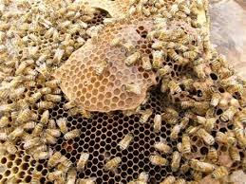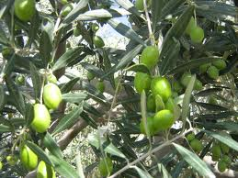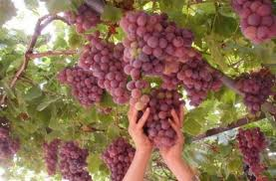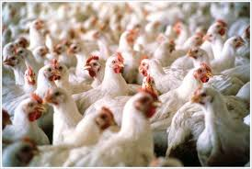السؤال الثالث : حددي فروع الزراعة فيما يلي ( 4 علامات )

----------------------- ----------------------- ------------------------- -----------------------

************************************************

السؤال الرابع : ناقشي : استخدام التكنولوجيا في مجال الزراعة أدى إلى زيادة استقرار حياة الإنسان. ( علامتان )

-------------------------------------------------------------------------------------------------------

-------------------------------------------------------------------------------------------------------

************************************************

السؤال الخامس : رتبي الأدوات الزراعية الآتية من الأقدم إلى الأحدث . ( علامتان )

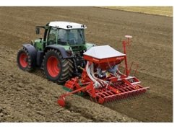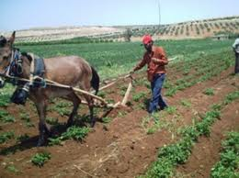

**************************************************************

السؤال السادس : انظري الصور الآتية ثم قومي بتعبئة الجدول : ( 4 علامات )

|  |  |  |  |
| --- | --- | --- | --- |
| الاداة | وقت الانجاز | الجهد المبذول | الأداء ( الإتقان ) |
| فاس.jpg |  |  |  |
| حفار يعمل بقوة جرار خامس تكنوص58.png |  |  |  |

لماذا تستخدم الأدوات السابقة ؟ ----------------------------------------

**********************************************

السؤال السابع : من خلال مشاهدتك في الصف للبيض البلدي والبيض الناتج من التكنولوجيا قومي بإجراء مقارنة بينهما من حيث : (4 علامات )

1. الحجم 2- اللون

البيض البلدي : --------------------------------- -------------------------------------------

البيض الناتج من التكنولوجيا : --------------------------------- -------------------------------------------

**********************************************

السؤال الثامن : ( 7 علامات )

يمتلك رامي أرضاً زراعية كبيرة جدا ، أراد زراعتها بأشجار التفاح ولكنه قام بعمل مخطط على الورق ليعرف مكان كل شجرة والمسافة بين الأشجار قبل البدء بعملية الزراعة ...

1. ما أهمية التخطيط الذي قام به رامي

--------------------------------------------------------------------------------------------------------

--------------------------------------------------------------------------------------------------------

1. يعاني رامي من مشاكل صحية في ظهره فلم يستطع عمل الحفر بالأرض لزراعة الأشجار بيده .

---------------------------------------------------------------------------------------------------------

1. يواجه رامي مشكلة أثناء قيامه بري الأشجار كما أنه يسكن في بيت بعيد عن المزرعة ، اقترحي عليه طريقة أفضل لري الأشجار .

--------------------------------------------------------------------------------------------------------

1. لاحظ رامي وجود بعض الآفات الزراعية التي بدأت تضر بثمار التفاح ، ساعديه باختيار الطريقة المناسبة والأسرع في القضاء على هذه الآفات .

--------------------------------------------------------------------------------------------------------

1. قرر رامي صنع دبال ليستخدمه في تحسين أرضه ، ولكنه أبقى عليه مغطىً ، هل تصرفه صحيح ؟ وضحي.

--------------------------------------------------------------------------------------------------------

--------------------------------------------------------------------------------------------------------

**** انتهــــــــــــت الأســــــــــــئلة ****

************مع أجمل أمنياتي لكن بالتوفيق والنجاح************

مديرة المدرسة : سريا أبو حمدهمعلمة المادة : أحلام شريم